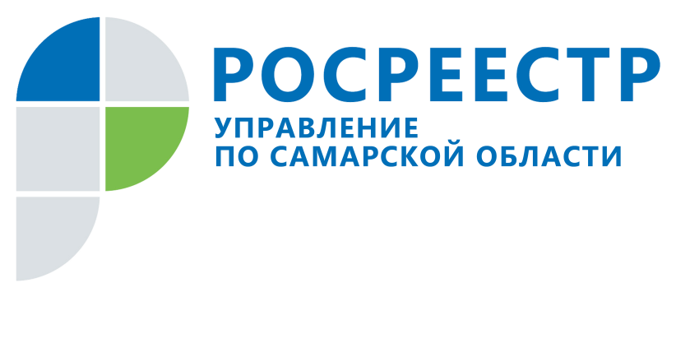
АНОНС
02 октября 2018
Прямая линия о регистрации «долевок»
Начальник отдела регистрации долевого участия в строительстве Управления Росреестра по Самарской области Сергей Александрович Лазарев в рамках «прямой линии» ответит на вопросы жителей Самарской области о порядке регистрации договоров долевого участия в строительстве, сроках регистрации и возможности подачи документов в электронном виде. А также расскажет, какие документы стоит проверить перед заключением договора участия в долевом строительстве. Прямая линия пройдет 10 октября с 11.00 до 12.00. Звоните по телефону (846) 33-22-555.

Контакты для СМИ:
Ольга Никитина, помощник руководителя Управления Росреестра
(846) 33-22-555, 8 927 690 73 51, pr.samara@mail.ru

